ФЕДЕРАЛЬНОЕ ГОСУДАРСТВЕННОЕ АВТОНОМНОЕ ОБРАЗОВАТЕЛЬНОЕ УЧРЕЖДЕНИЕ ВЫСШЕГО ОБРАЗОВАНИЯ  
«РОССИЙСКИЙ УНИВЕРСИТЕТ ТРАНСПОРТА»  
(РУТ (МИИТ))

Институт транспортной техники и систем управления

Кафедра «Управление и защита информации»

ОТЧЁТ  
О ЛАБОРАТОРНОЙ РАБОТЕ №4

По дисциплине «Языки программирования»

ВАРИАНТ 2

Выполнил: ст. гр. ТКИ - 142

Бахров Кирилл Сергеевич

Проверил: к.т.н., доц. Васильева М. А Проверил: к.т.н., доц. Балакина Е. П.

Москва 2023

**Оглавление**

**Решение задачи 4.14**

Формулировка задания4

Блок-схема алгоритма5-7

Текст программы на языке C8-10

Результат выполнения программы11

Выполнение тестовых примеров12

Отметка о выполнении задания в веб-хостинге системы контроля версий13

**Решение задачи 4.214**

Формулировка задания14

Блок-схема алгоритма15

Текст программы на языке C16

Результат выполнения программы17

Выполнение тестовых примеров18

Отметка о выполнении задания в веб-хостинге системы контроля версий19

**Решение задачи 4.3**20

Формулировка задания20

Блок-схема алгоритма21-22

Текст программы на языке C23-26

Результат выполнения программы27

Выполнение тестовых примеров28-29

Отметка о выполнении задания в веб-хостинге системы контроля версий30

1. РЕШЕНИЕ ЗАДАЧИ 4.1
   1. ФОРМУЛИРОВКА ЗАДАНИЯ

Создать одномерный массив из *n* целых чисел. Реализовать возможность заполнения массива, как случайными числами, так и с помощью клавиатуры по желанию пользователя. Пункты задания организовать в виде функций (методов). Составить блок-схему.

Таблица  – Исходные данные

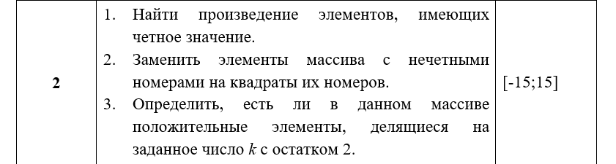

* 1. БЛОК-СХЕМА АЛГОРИТМА

Блок-схема основного алгоритма представлена ниже (Рисунок 1). Блок-схемы используемых функций представлены ниже (Рисунки 2-5).

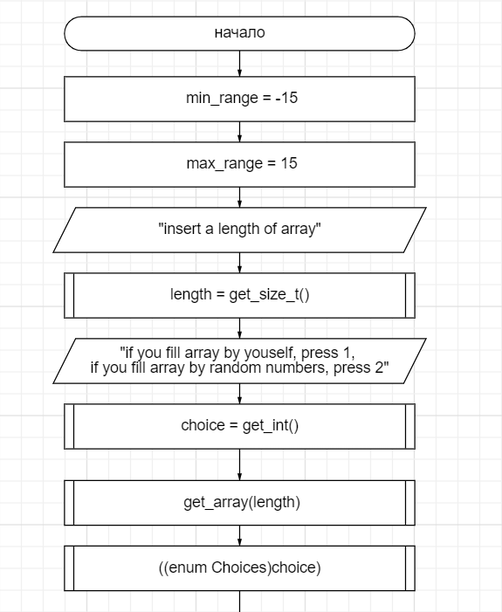  
Рисунок 1 ­ Блок-схема основного алгоритма

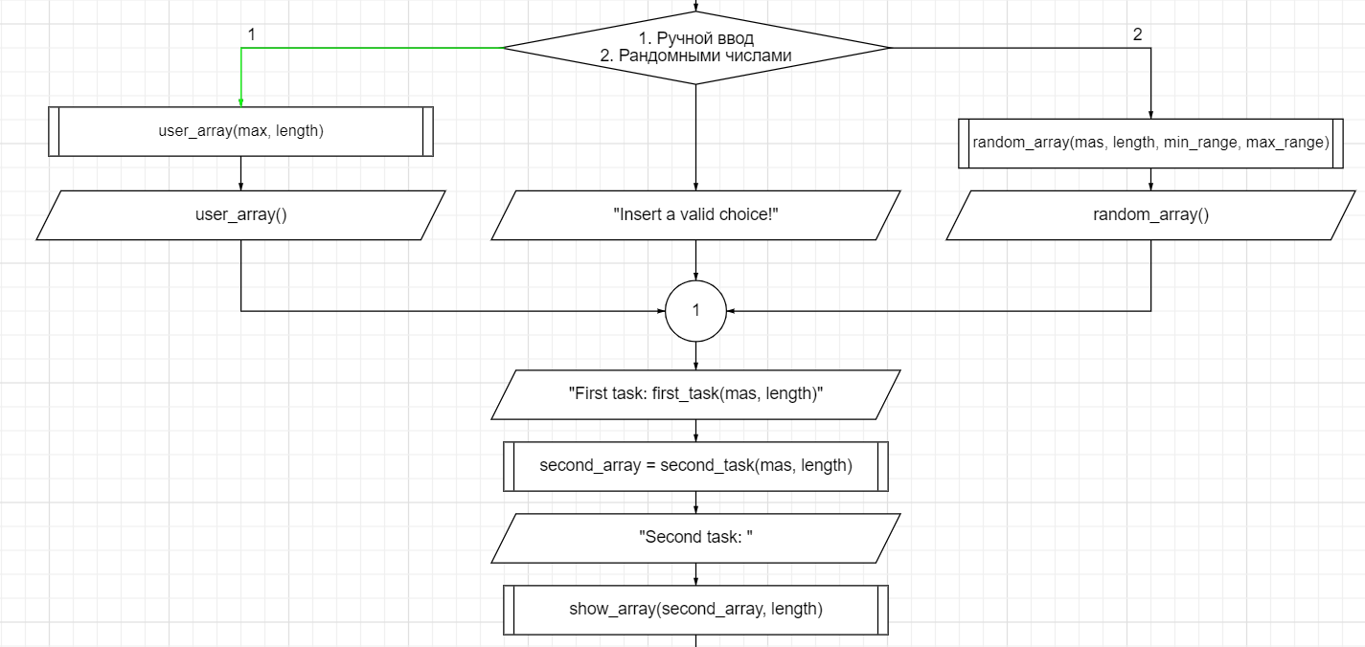

Рисунок 2 ­ Блок-схема основного алгоритма  
  
  
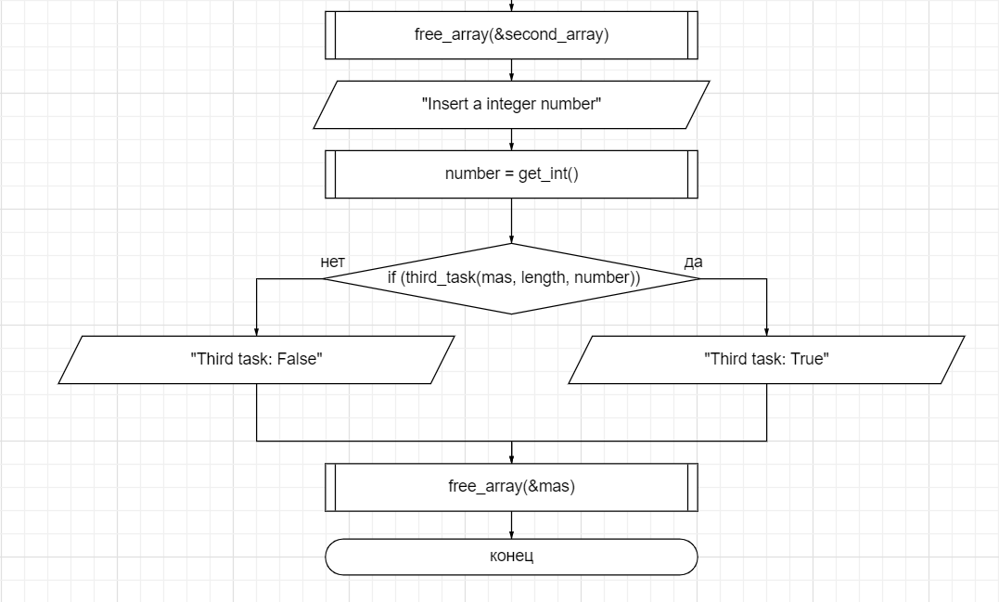  
Рисунок 3 ­ Блок-схема основного алгоритма  
  
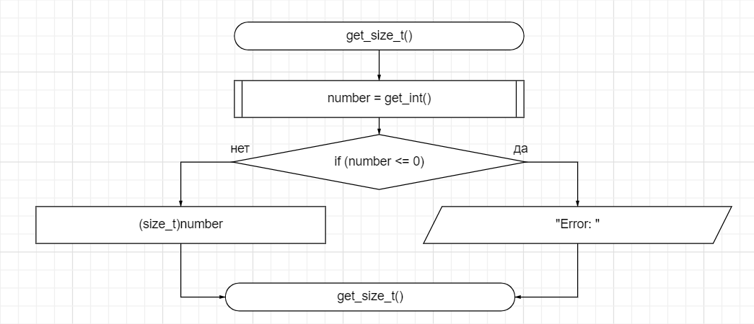 Рисунок 4 – Блок-схема используемых функций  
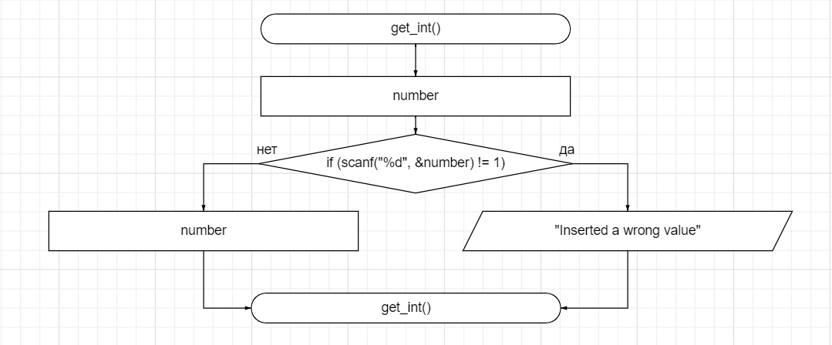  
Рисунок 5 – Блок-схема используемых функций  
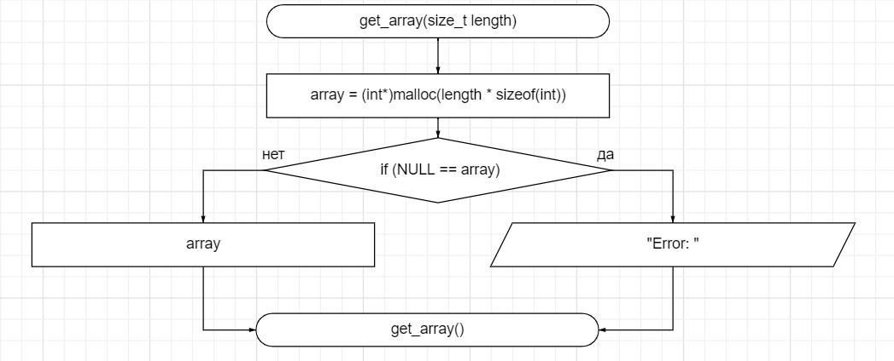   
Рисунок 6 – Блок-схема используемых функций   
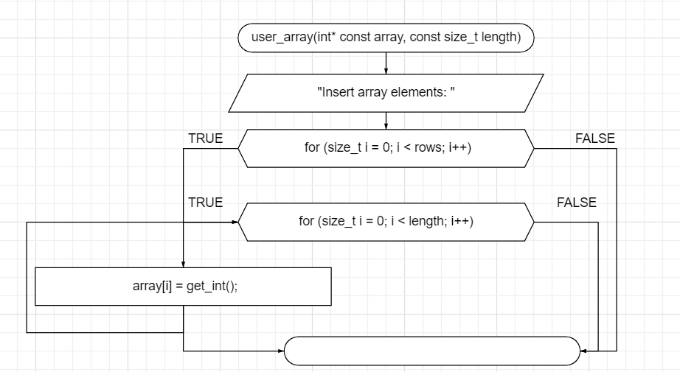   
Рисунок 7 – Блок-схема используемых   
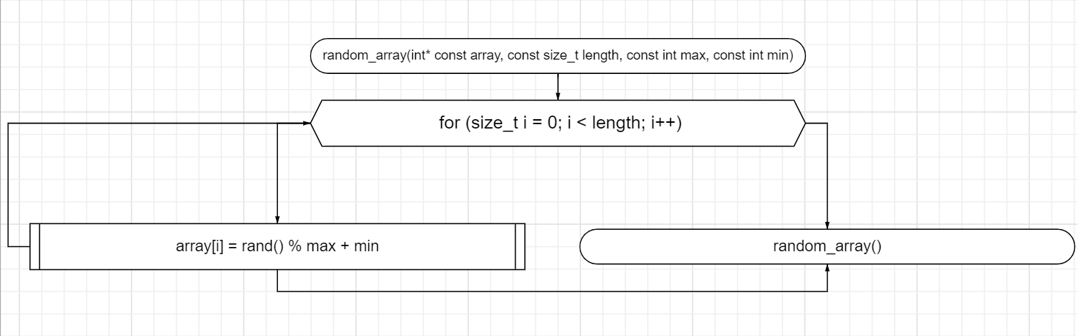

Рисунок 8 Блок-схема используемых

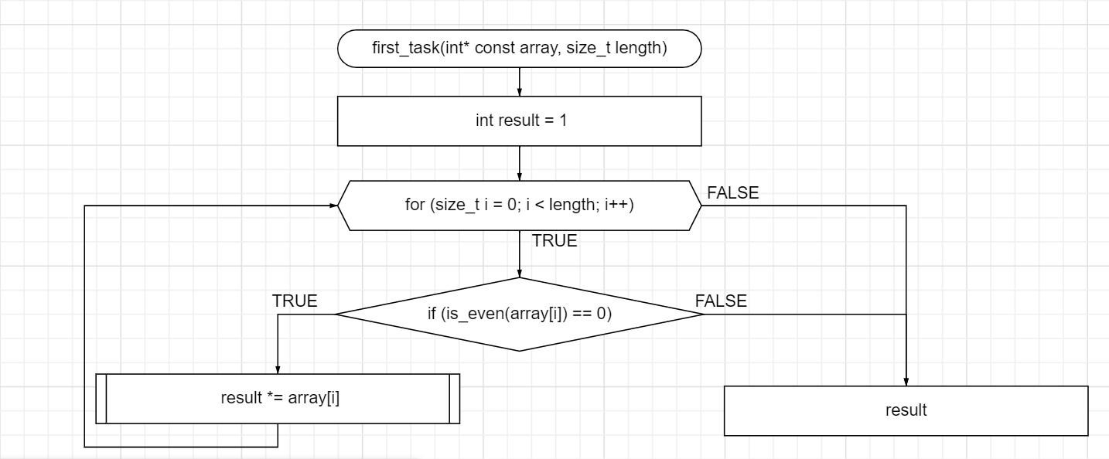  
 Рисунок 9 – Блок-схема используемых   
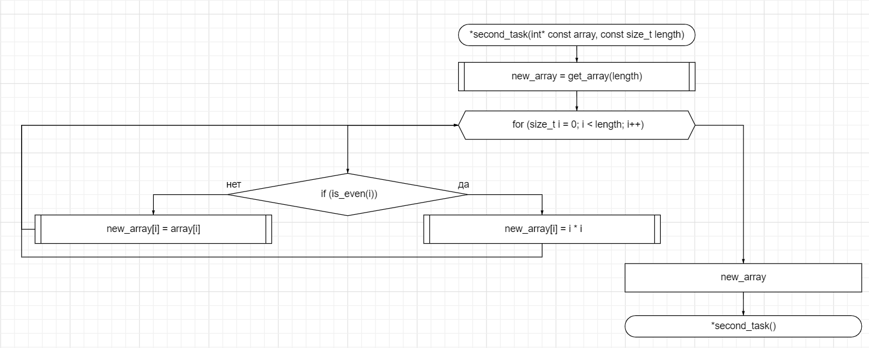   
Рисунок 10 – Блок-схема используемых   
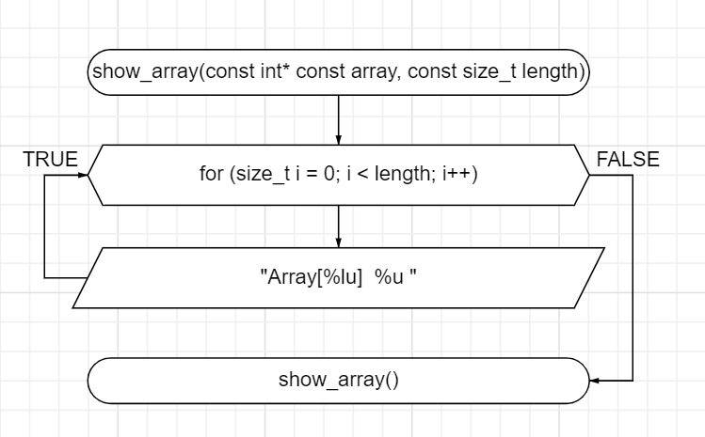   
Рисунок 11 – Блок-схема используемых

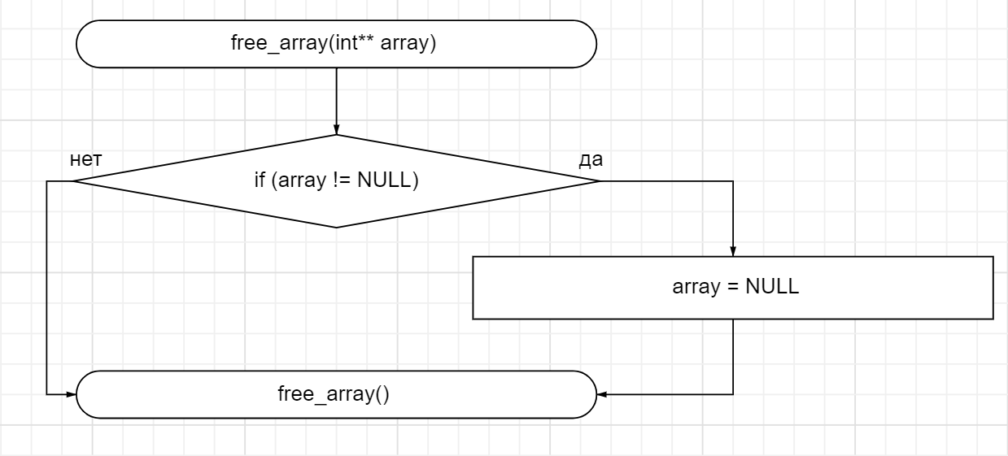   
Рисунок 12 – Блок-схема используемых

* 1. ТЕКСТ ПРОГРАММЫ НА ЯЗЫКЕ C

#include <stdio.h>

#include <stdlib.h>

#include <malloc.h>

#include <errno.h>

#include <stdbool.h>

/**

* @brief Функция присваивает целочисленное значение переменной

* @return целочисленное число

*/

int get_int();

/**

* @brief Функция присваивает переменной целочисленное значение и проверяет его на положителность

* @return number положительное число

*/

size_t get_size_t();

/**

* @brief структура хранит константы, указывающие выбор пользователя заполнить массив

* @brief user_choice хранит значение, вызывающее ввод массива вручную

* @brief random_choice хранит значение, вызывающее ввод массива случайными числами

*/

enum Choices

{

user_choice = 1,

random_choice = 2,

};

/**

* @brief Функция выделяет память под массив

* @param length длина массива

* @return указатель на пустой массив

*/

int* get_array(size_t length);

/**

* @brief Функция, показывающая массив поэлементно

* @param array ссылка на показываемый массив

* @param length длина массива

*/

void show_array(const int* const array, const size_t length);

/**

* @brief Функция проверяет на четность целое число

* @param number число

* @return 0 четный

* @return 1 нечетный

*/

bool is_even(int number);

/**

* @brief Функция заполняет массив, элементы вводит пользователь

* @param array указатель на заполняемый массив

* @param length длина массива

*/

void user_array(int* array, const size_t length);

/**

* @brief Функция заполняет массив рандомными числами в диапазоне [min:max]

* @param array указатель на заполняемый массив

* @param min минимальное значение диапазона

* @param max максимальное значение

* @param length длина массива

*/

void random_array(int* array, const size_t length, const int max, const int min);

/**

* @brief Находит произведение элементов, имеющих четное значение

* @param array указатель на массив

* @param length размерность массива

* @return результат

*/

int first_task(int* const array, size_t length);

/**

* @brief Заменяет элементы массива с нечетными номерами на квадраты их номеров.

* @param array указатель на массив

* @param length размерность массива

* @return new_array новый массив,удовлетворяющим данным требованиям

*/

int *second_task(int* const array, const size_t length);

/**

* @brief Определяет, есть ли в данном массиве положительные элементы, делящиеся на заданное число k с остатком 2.

* @param array указатель на массив

* @param length размерность массива

* @param number заданное число

* @return true есть такие элементы

* @return false нет таких элементов

*/

bool third_task(int* const array, const size_t length, const int number);

/**

* @brief Функция, освобождающая массив

* @param array указатель на массив

*/

void free_array(int** array);

/**

* @brief Точка входа в программу

* @return 0 Программа исправна

* @return 1 Программа досрочно закрылась с ошибкой

*/

int main()

{

const int min_range = -15;

const int max_range = 15;

puts("insert a length of array\n");

size_t length = get_size_t(); // size t

printf("if you fill array by youself, press %d, if you fill array by random numbers, press %d\n", (enum Choices)(user_choice), (enum Choices)(random_choice));

int choice = get_int();

int* mas = get_array(length);

switch ((enum Choices)choice)

{

case random_choice:

random_array(mas, length, min_range, max_range);

break;

case user_choice:

user_array(mas, length);

break;

default:

puts("Insert a valid choice!\n");

return 1;

}

printf("First task: %d\n", first_task(mas, length));

int* second_array = second_task(mas, length);

puts("Second task:\n");

show_array(second_array, length);

free_array(&second_array);

puts("insert a integer number\n");

int number = get_int();

if (third_task(mas, length, number))

{

puts("Third task: True\n");

}

else

{

puts("Third task: False\n");

}

free_array(&mas);

return 0;

}

int get_int()

{

int number;

if (scanf("%d", &number) != 1)

{

puts("Inserted a wrong value\n");

abort();

}

return number;

}

size_t get_size_t()

{

int number = get_int();

if (number <= 0)

{

errno = ERANGE;

perror("Error: \n");

abort();

}

return (size_t)number;

}

int* get_array(size_t length)

{

int* array = (int*)malloc(length * sizeof(int));

if (NULL == array)

{

errno = ENOMEM;

perror("Error: \n");

abort();

}

return array;

}

void user_array(int* const array, const size_t length)

{

puts("Insert array elements:\n");

for (size_t i = 0; i < length; i++)

{

array[i] = get_int();

}

}

void random_array(int* const array, const size_t length, const int max, const int min)

{

for (size_t i = 0; i < length; i++)

{

array[i] = rand() % max + min;

}

}

int first_task(int* const array, size_t length)

{

int result = 1;

for (size_t i = 0; i < length; i++)

{

if (is_even(array[i]) == 0)

{

result *= array[i];

}

}

return result;

}

void show_array(const int* const array, const size_t length)

{

for (size_t i = 0; i < length; i++)

{

printf("Array[%lu] %u\n", i, array[i]);

}

}

int *second_task(int* const array, const size_t length)

{

int* new_array = get_array(length);

for (size_t i = 0; i < length; i++)

{

if (is_even(i))

{

new_array[i] = i * i;

}

else

{

new_array[i] = array[i];

}

}

return new_array;

}

bool third_task(int* const array, const size_t length, const int number)

{

for (int i = 0; i < length; i++)

{

if (array[i] % number == 2)

{

return true;

}

}

return false;

}

bool is_even(int number)

{

return number % 2 == 0;

}

void free_array(int** array)

{

if (array != NULL)

{

free(*array);

array = NULL;

}

}

* 1. РЕЗУЛЬТАТЫ ВЫПОЛНЕНИЯ ПРОГРАММЫ

Результаты выполнения программы представлены ниже (Рисунок 13-14).  
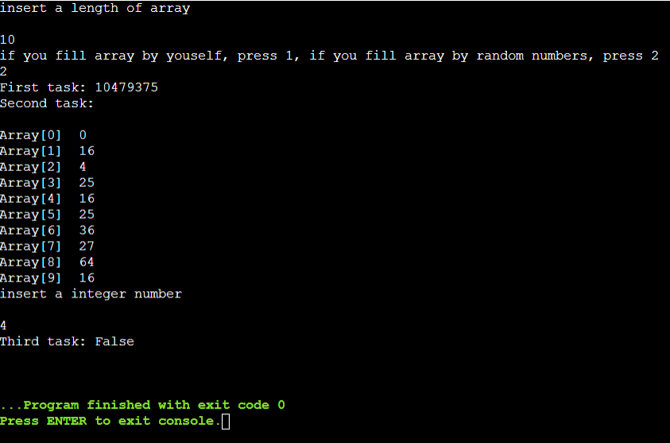  
Рисунок 13 – Результаты выполнения программы   
Рисунок 14 – Результаты выполнения программы

* 1. ВЫПОЛНЕНИЕ ТЕСТОВЫХ ПРИМЕРОВ
  2. ОТМЕТКА О ВЫПОЛНЕНИИ ЗАДАНИЯ В ВЕБ-ХОСТИНГЕ СИСТЕМЫ КОНТРОЛЯ ВЕРСИЙ

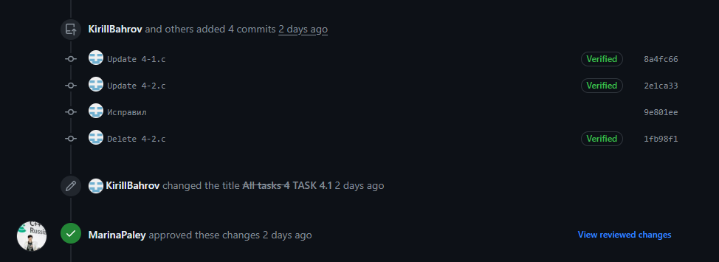

Рисунок – 15 Отметка о выполнении задания  
 в веб-хостинге системы контроля версий

1. РЕШЕНИЕ ЗАДАЧИ 4.2

2.1 ФОРМУЛИРОВКА ЗАДАНИЯ

Создать одномерный массив из *n* целых чисел. Реализовать возможность заполнения массива, как случайными числами, так и с помощью клавиатуры по желанию пользователя. Пункты задания организовать в виде функций (методов). Вывести массив на экран. Составить блок-схему.  
  
Таблица 2 – Исходные данные

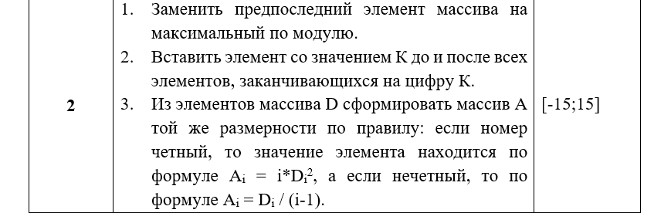

2.2 БЛОК-СХЕМА АЛГОРИТМА

Блок-схема основного алгоритма представлена ниже (Рисунок 16 - 21). Блок-схемы используемых функций представлены ниже (Рисунки 2-5).

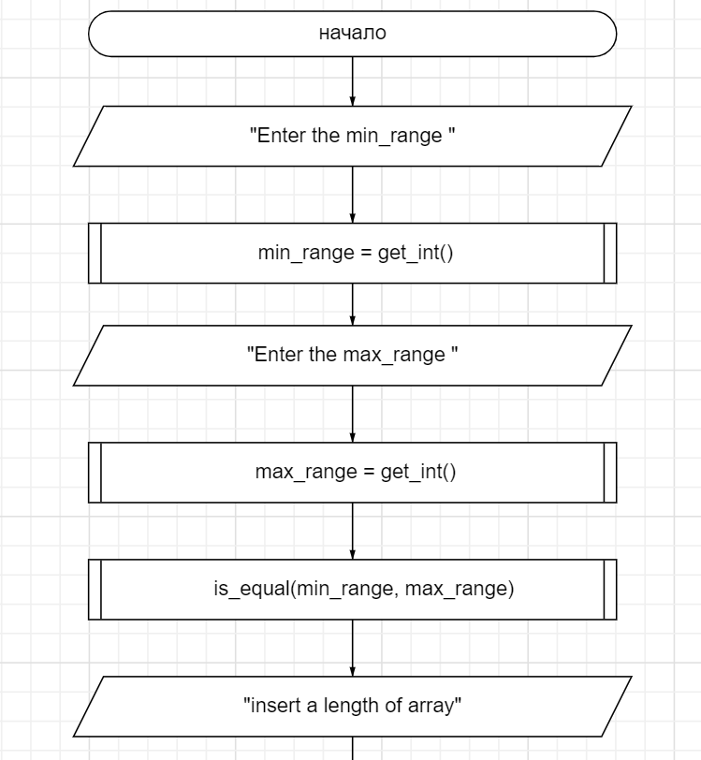

Рисунок 16 – Блок-схема основного алгоритма

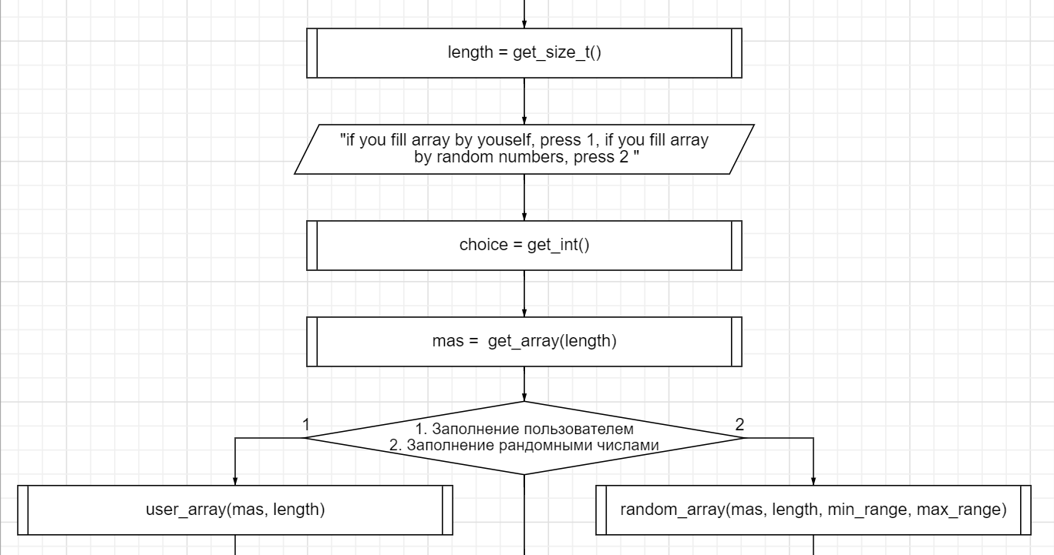

Рисунок 17 – Блок-схема основного алгоритма  
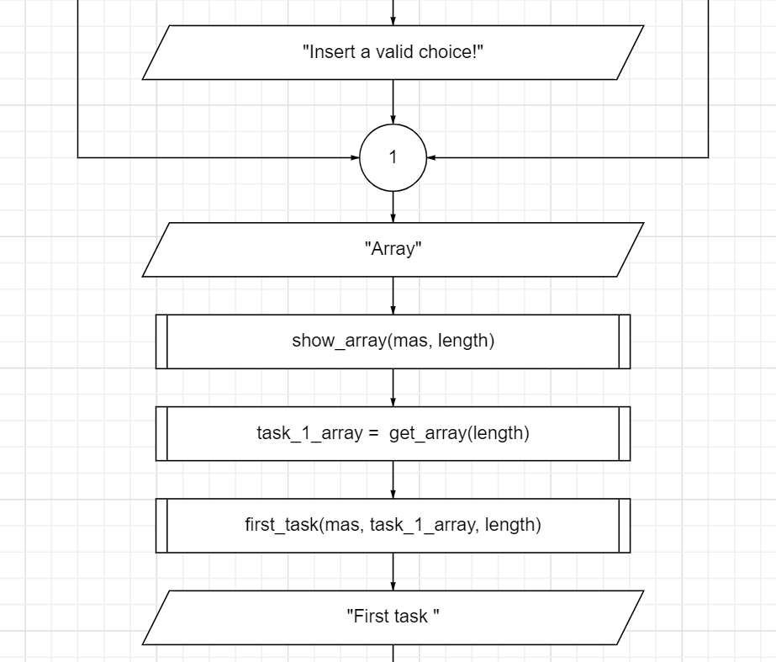  
Рисунок 18 – Блок-схема основного алгоритма

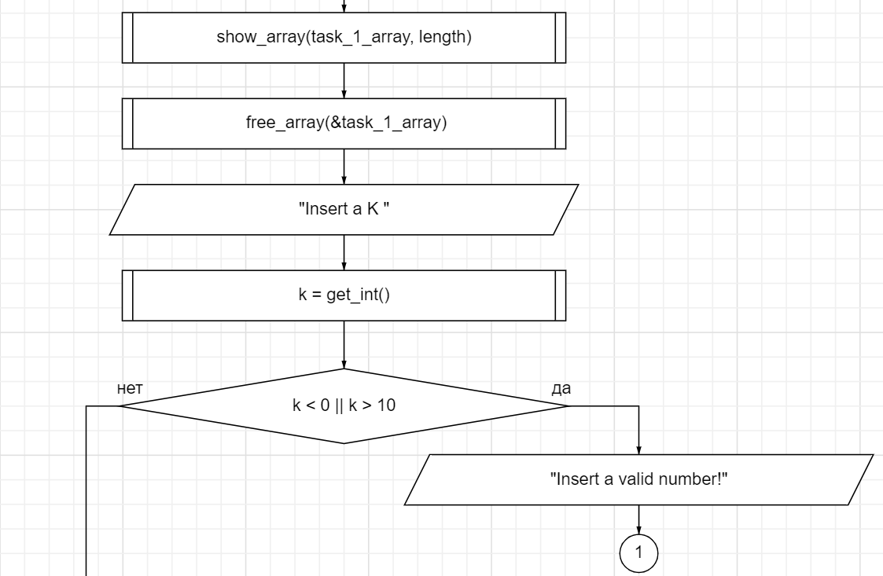

Рисунок 19 – Блок-схема основного алгоритма

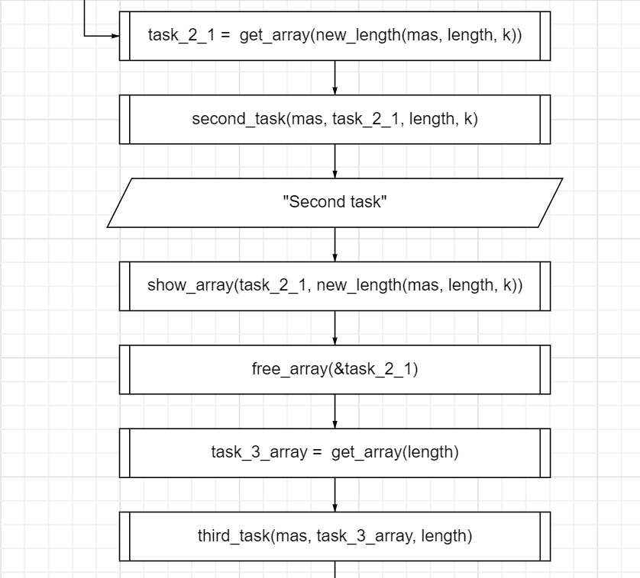

Рисунок 20 – Блок-схема основного алгоритма

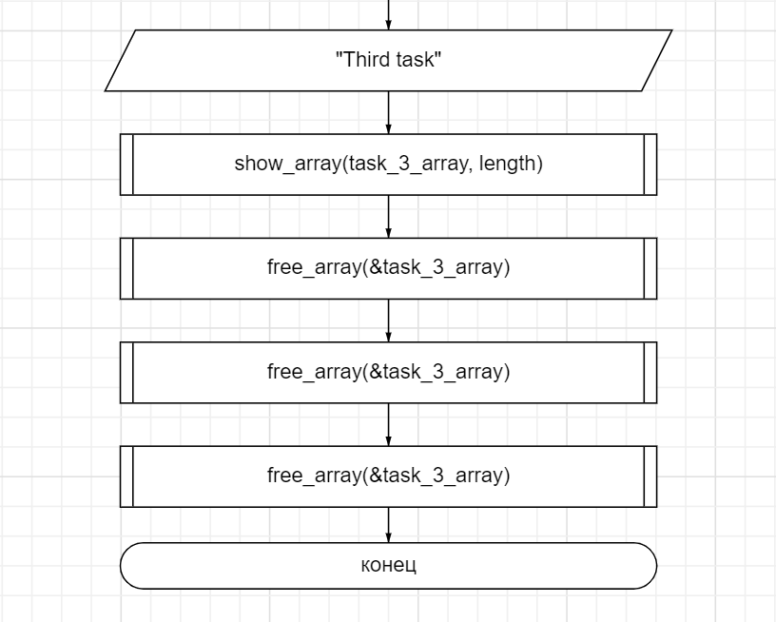

Рисунок 21 – Блок-схема основного алгоритма   
Рисунок 22 – Блок-схема используемых функций

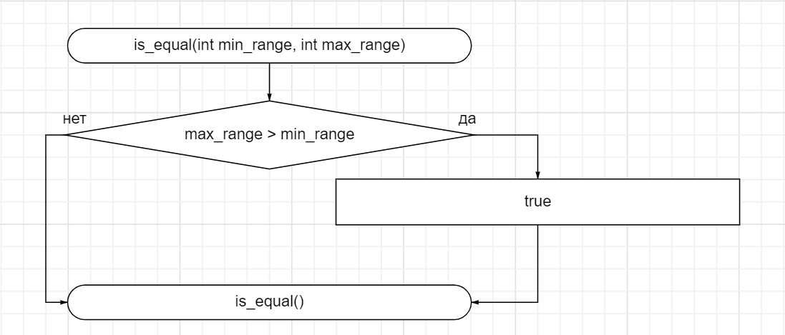

Рисунок 23 – Блок-схема используемых функций

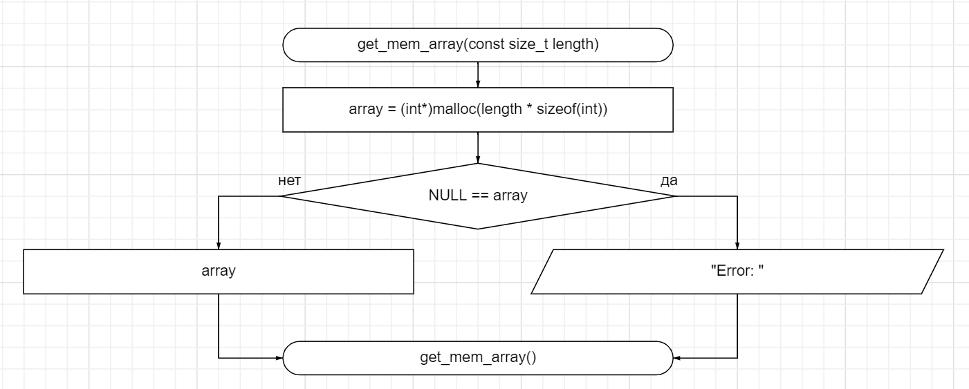

Рисунок 24 – Блок-схема используемых функций  
Рисунок 25 – Блок-схема используемых функций

   
Рисунок 26 – Блок-схема используемых функций  


Рисунок 27 – Блок-схема используемых функций  
   
Рисунок 28 – Блок-схема используемых функций

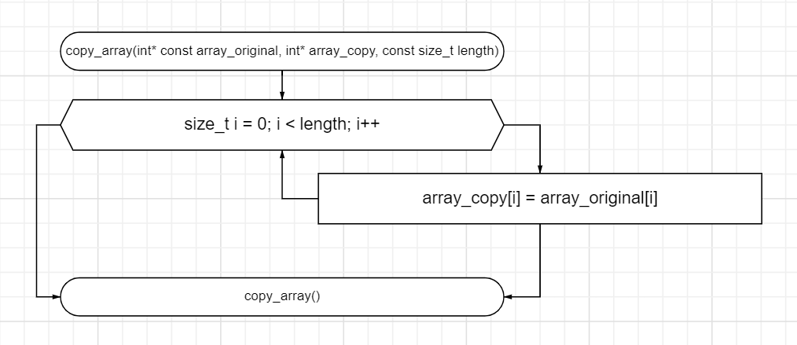

Рисунок 29 – Блок-схема используемых функций  
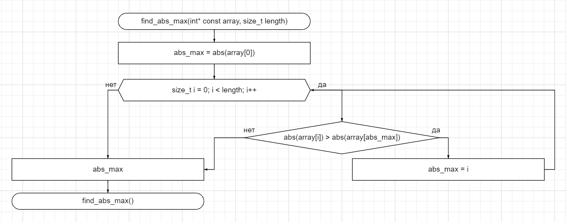   
Рисунок 30 – Блок-схема используемых функций  
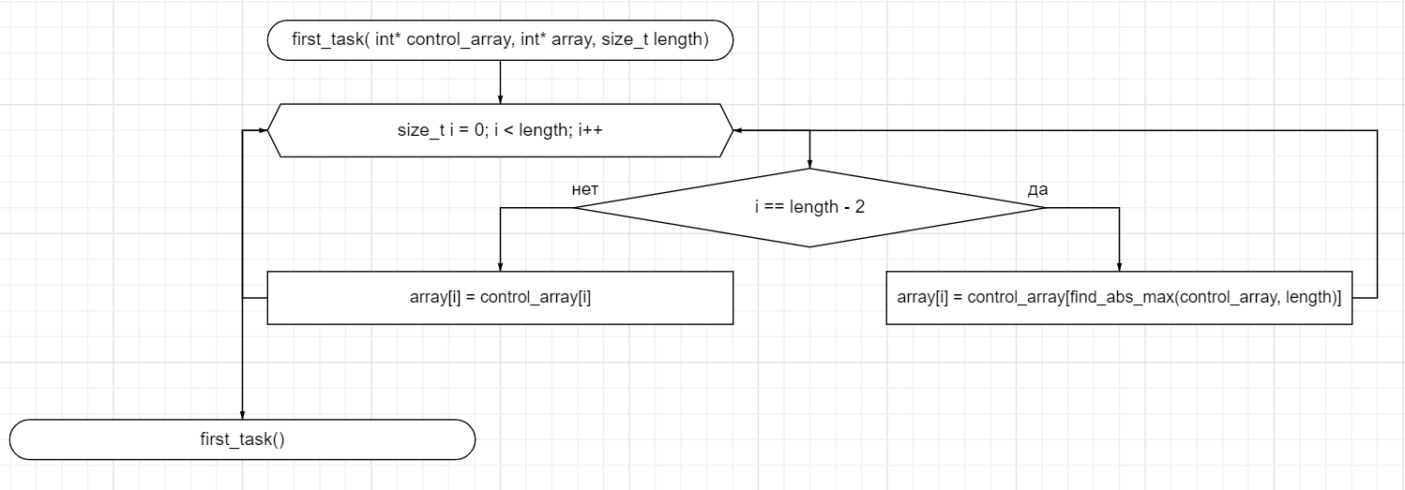   
Рисунок 31 – Блок-схема используемых функций  
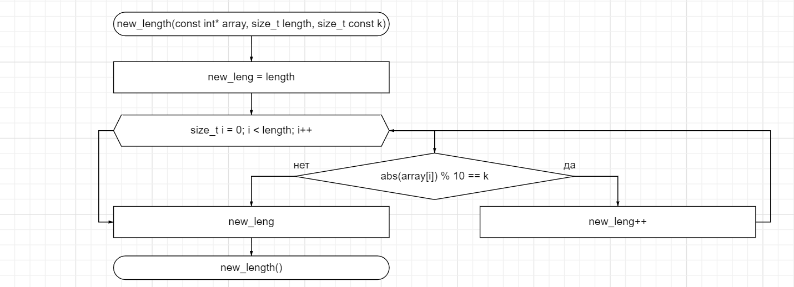  
Рисунок 32 – Блок-схема используемых функций  
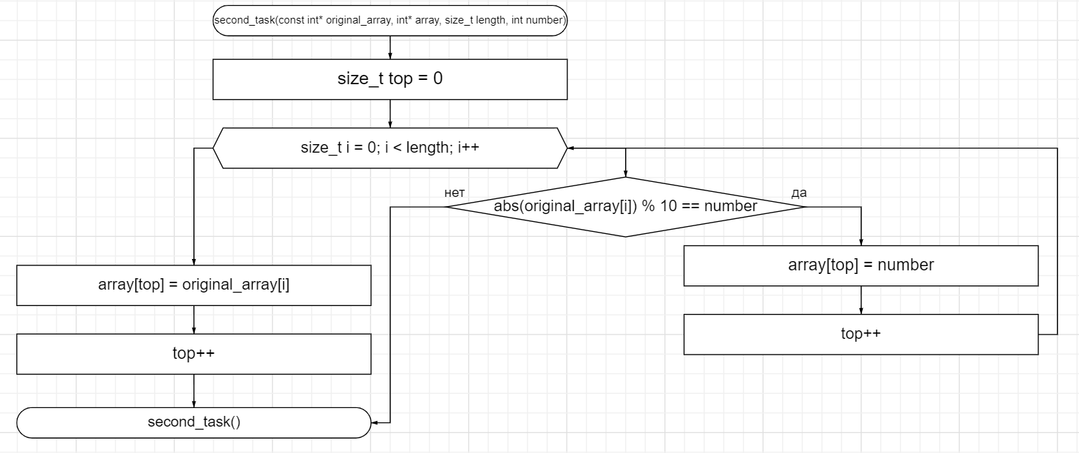  
 Рисунок 33 – Блок-схема используемых функций  
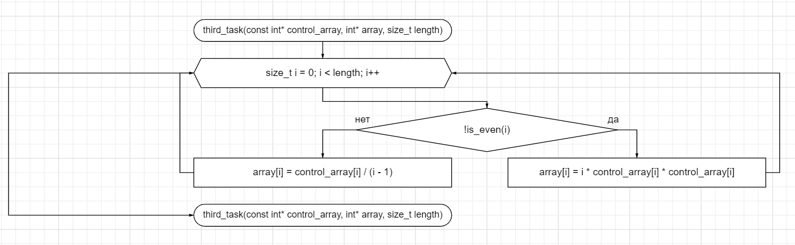  
Рисунок 34 – Блок-схема используемых функций  
  
  
Рисунок 35 – Блок-схема используемых функций

2.3 Текст программы на языке C

#include <stdio.h>

#include <stdlib.h>

#include <errno.h>

#include <stdbool.h>

/**

* @brief Функция присваивает целочисленное значение переменной

* @return число

*/

int get_int();

/**

* @brief Функция определяет выполняется ли условие максимальное больше минимального

* @param min_range - значение минимального диапозона, вводимого пользователем

* @param max_range - значение максимального диапозона, вводимого пользователем

* @return true, если условие выполняется, иначе объясняет что Введенные значения не удовлетворяют условию

*/

bool is_equal_range(int min_range, int max_range);

/**

* @brief Функция присваивает переменной целочисленное значение и проверяет его на положителность

* @return number положительное число

*/

size_t get_size_t();

/**

* @brief структура хранит константы, указывающие выбор пользователя заполнить массив

* @brief user_choice хранит значение, вызывающее ввод массива вручную

* @brief random_choice хранит значение, вызывающее ввод массива случайными числами

*/

enum Choices

{

user_choice = 1,

random_choice = 2,

};

/**

* @brief Функция выделяет память под массив

* @param length длина массива

* @return array указатель на пустой массив

*/

int* get_array(const size_t length);

/**

* @brief фукнция считает новую длину под масиив из пункта 2

* @param array исходный массив

* @param length длина исходного массива

* @param k введенное число

*/

size_t new_length(const int* array, size_t length, size_t const k);

/**

* @brief Функция заполняет массив, элементы вводит пользователь

* @param array указатель на заполняемый массив

* @param length длина массива

*/

void user_array(int* const array, const size_t length);

/**

* @brief Функция заполняет массив рандомными числами в диапазоне [-15:15]

* @param array указатель на заполняемый массив

* @param length длина массива

*/

void random_array(int* const array, const size_t length, const int max_range, const int min_range);

/**

* @brief Функция, показывающая массив поэлементно

* @param array ссылка на показываемый массив

* @param length длина массива

*/

void show_array(const int* const array, const size_t length);

/**

* @brief Заменяет предпоследний элемент массива на максимальный по модулю.

* @param array ссылка на массив

* @param length размер массива

* @return new_array новый массив, соответствующий этим требованиям

*/

void first_task( int* control_array, int* array, size_t length);

/**

* @brief ЗАПОЛНЯЕТ массив по условию пункта 2

* @param original_array исходный массив

* @param array пустой новый массив с нужной размерностью

* @param length длина исходного массива

* @param number введенное число

*/

void second_task(const int* original_array, int* array, size_t length, int number);

/**

* @brief Функция проверяет на четность целое число

* @param number число

* @return 0 если четное число

* @return 1 если нечетное число

*/

bool is_even(int number);

/**

* @brief Заменяет в массиве элементы по соответствующим условиям

* @param array ссылка на массив

* @param length размерность массива

* @return new_array новый массив, соответствующий этим требованиям

*/

void third_task(const int* control_array, int* array, size_t length);

/**

* @brief Функция, освобождающая массив

* @param array указатель на массив

*/

void free_array(int** array);

/**

* @brief Точка входа в программу

* @return 0 Программа исправна

*/

int main()

{

puts("Enter the min_range: ");

const int min_range = get_int();

puts("Enter the max_range: ");

const int max_range = get_int();

is_equal(min_range, max_range);

puts("insert a length of array\n");

size_t length = get_size_t();

printf("if you fill array by youself, press %d, if you fill array by random numbers, press %d\n", (enum Choices)(user_array), (enum Choices)(random_array));

int choice = get_int();

int* mas = get_array(length);

switch ((enum Choices)choice)

{

case random_choice:

random_array(mas, length, min_range, max_range);

break;

case user_choice:

user_array(mas, length);

break;

default:

puts("Insert a valid choice!\n");

return 1;

break;

}

puts("Array\n");

show_array(mas, length);

int* task_1_array = get_array(length);

first_task(mas, task_1_array, length);

puts("First task\n");

show_array(task_1_array, length);

free_array(&task_1_array);

puts("Insert a pozitive, single digit number\n");

int k = get_int();

if (k < 0 || k > 10)

{

puts("Insert a valid number!\n");

return 1;

}

int* task_2_1 = get_array(new_length(mas, length, k));

second_task(mas, task_2_1, length, k);

puts("Second task\n");

show_array(task_2_1, new_length(mas, length, k));

free_array(&task_2_1);

int* task_3_array = get_array(length);

third_task(mas, task_3_array, length);

puts("Third task\n");

show_array(task_3_array, length);

free_array(&task_3_array);

free_array(&mas);

return 0;

}

int get_int()

{

int number;

if (scanf("%d", &number) != 1)

{

puts("Inserted a wrong value\n");

abort();

}

return number;

}

bool is_equal(int min_range, int max_range)

{

if(max_range > min_range)

{

return true;

}

abort();

}

size_t get_size_t()

{

int number = get_int();

if (number <= 0)

{

errno = ERANGE;

perror("Error: \n");

abort();

}

return (size_t)number;

}

int* get_mem_array(const size_t length)

{

int* array = (int*)malloc(length * sizeof(int));

if (NULL == array)

{

errno = ENOMEM;

perror("Error: ");

abort();

}

return array;

}

void user_array(int* const array, const size_t length)

{

puts("Insert array elements:\n");

for (size_t i = 0; i < length; i++)

{

array[i] = get_int();

}

}

void random_array(int* const array, const size_t length, const int max_range, const int min_range)

{

for (size_t i = 0; i < length; i++)

{

array[i] = rand() % max_range + min_range;

}

}

void show_array(const int* const array, const size_t length)

{

for (size_t i = 0; i < length; i++)

{

printf("Element[%ld] %d\n", i, array[i]);

}

}

void copy_array(int* const array_original, int* array_copy, const size_t length)

{

for (size_t i = 0; i < length; i++)

{

array_copy[i] = array_original[i];

}

}

int find_abs_max(int* const array, size_t length)

{

int abs_max = abs(array[0]);

for (size_t i = 0; i < length; i++)

{

if (abs(array[i]) > abs(array[abs_max]))

{

abs_max = i;

}

}

return abs_max;

}

bool is_even(int number)

{

return number % 2 == 0;

}

void first_task( int* control_array, int* array, size_t length)

{

for (size_t i = 0; i < length; i++)

{

if (i == length - 2)

{

array[i] = control_array[find_abs_max(control_array, length)];

}

else

{

array[i] = control_array[i];

}

}

}

size_t new_length(const int* array, size_t length, size_t const k)

{

size_t new_leng = length;

for (size_t i = 0; i < length; i++)

{

if (abs(array[i]) % 10 == k)

{

new_leng++;

}

}

return new_leng;

}

void second_task(const int* original_array, int* array, size_t length, int number)

{

size_t top = 0;

for (size_t i = 0; i < length; i++)

{

if (abs(original_array[i]) % 10 == number)

{

array[top] = number;

top++;

}

array[top] = original_array[i];

top++;

}

}

void third_task(const int* control_array, int* array, size_t length)

{

for (size_t i = 0; i < length; i++)

{

if (!is_even(i))

{

array[i] = i * control_array[i] * control_array[i];

}

else

{

array[i] = control_array[i] / (i - 1);

}

}

}

void free_array(int** array)

{

if (array != NULL)

{

free(array);

array = NULL;

}

}

2.4 Результаты выполнения программы

Результаты выполнения программы представлены ниже (Рисунок 36-37).

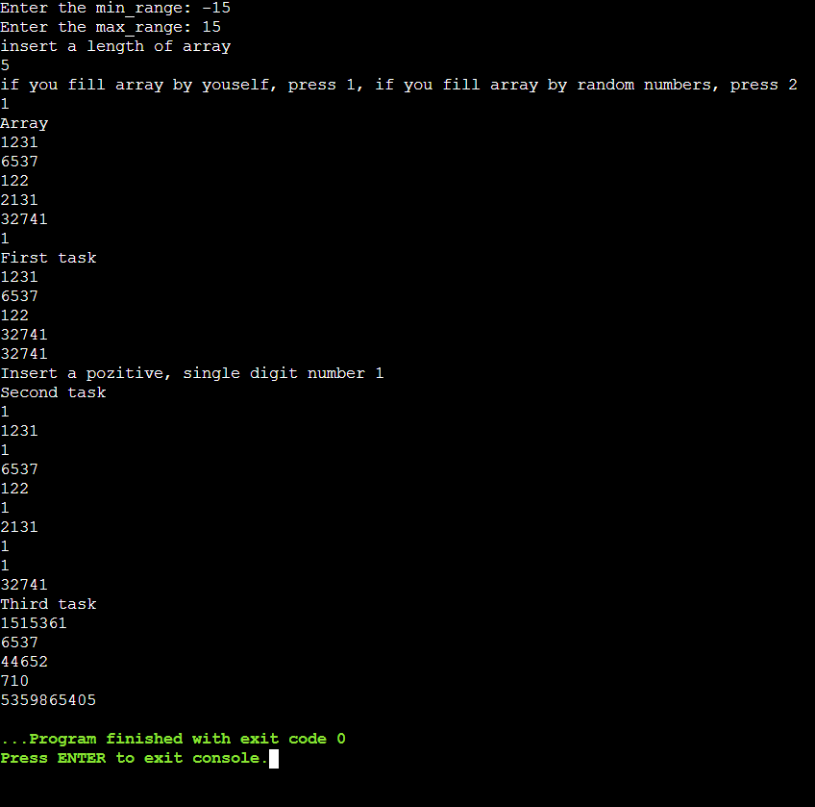

Рисунок 36– Результаты выполнения программы

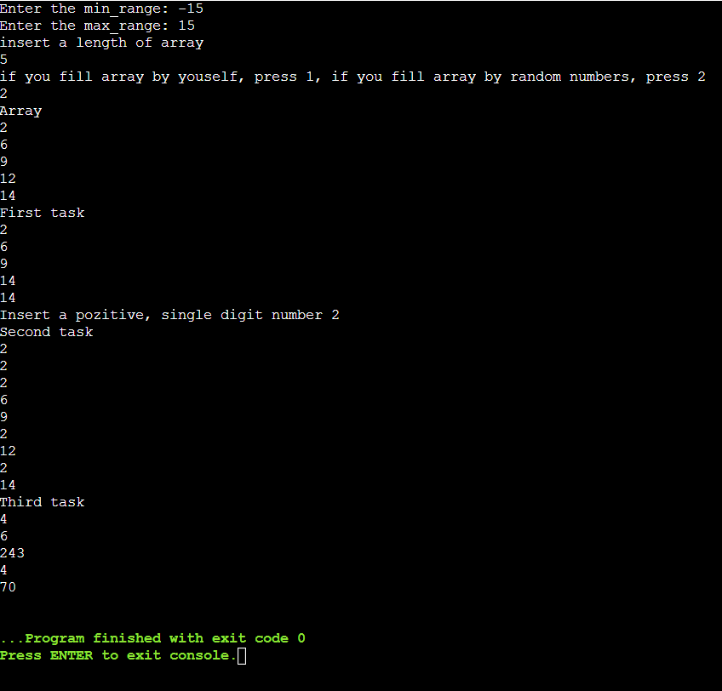

Рисунок 37– Результаты выполнения программы

2.5 Выполнение тестовых примеров

2.6 Отметка о выполнении задания в веб-хостинге системы контроля версий



Рисунок 38 – Результат выполнения задания в веб хостинге контроля версий

РЕШЕНИЕ ЗАДАЧИ 4.3  
3.1 Формулировка задания

Создать многомерный массив n ˣ m из *n* целых чисел. Реализовать возможность заполнения массива, как случайными числами, так и с помощью клавиатуры по желанию пользователя. Пункты задания организовать в виде функций (методов). Вывести массив на экран.

Таблица 3 – Исходные данные

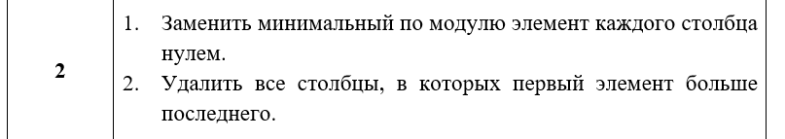

3.2 Блок-схема алгоритма

Блок-схема основного алгоритма представлена ниже (Рисунок 15). Блок-схемы используемых функций представлены ниже (Рисунки 16 - 19).

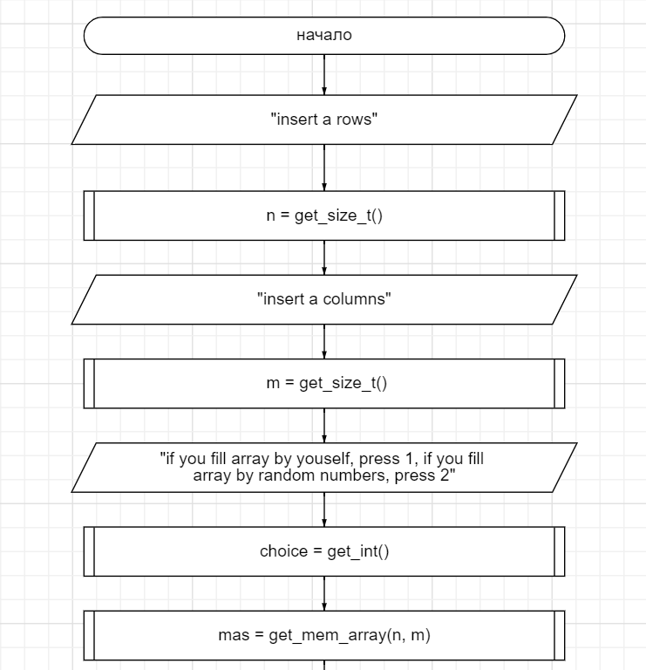

Рисунок 8 ­ Блок-схема основного алгоритма  
  
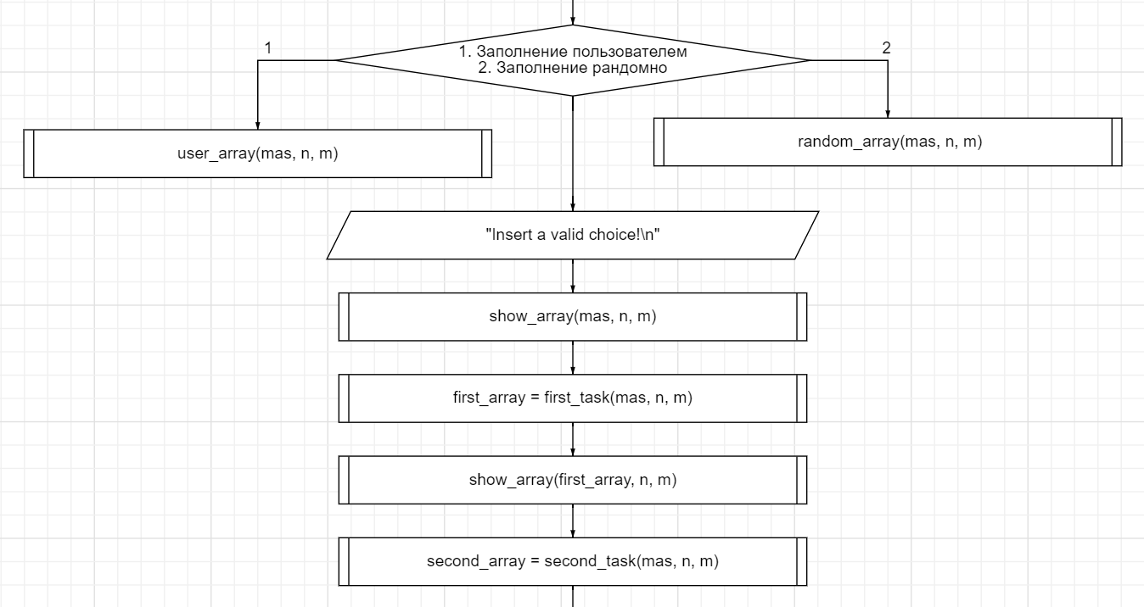  
Рисунок 9 -  ­ Блок-схема основного алгоритма

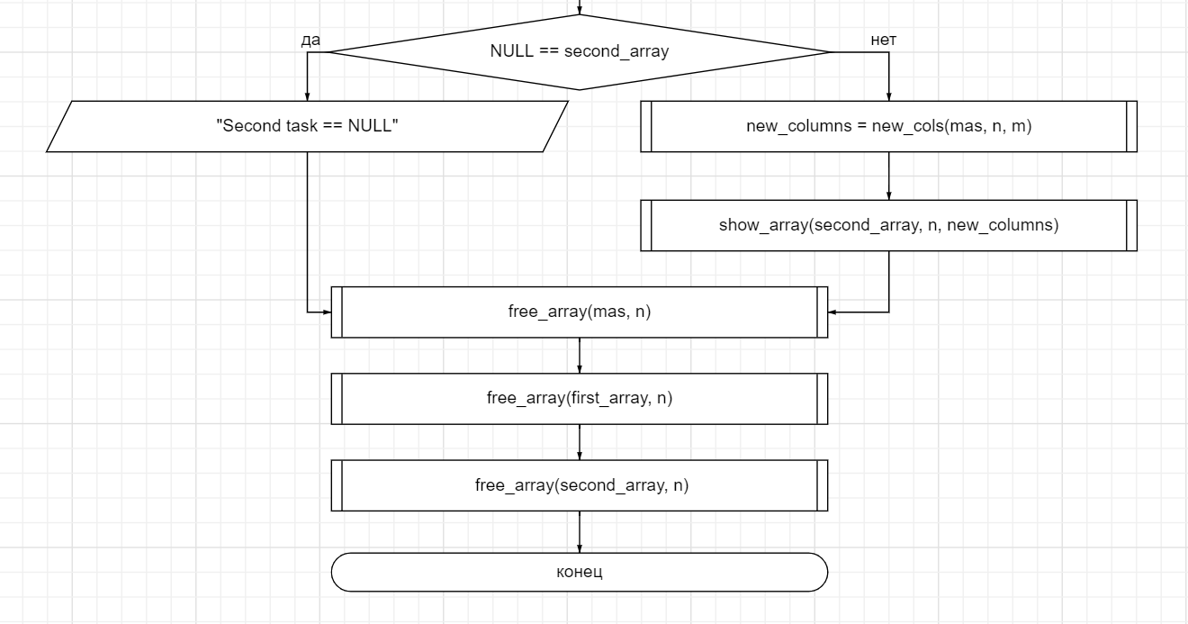  
Рисунок 40 – Блок-схема используемых функций  
  
Рисунок 41 – Блок-схема используемых функций  
Рисунок 42 – Блок-схема используемых функций   


Рисунок 43 – Блок-схема используемых функций

   
Рисунок 44 – Блок-схема используемых функций  


Рисунок 45 – Блок-схема используемых функций  
   
Рисунок 46 – Блок-схема используемых функций

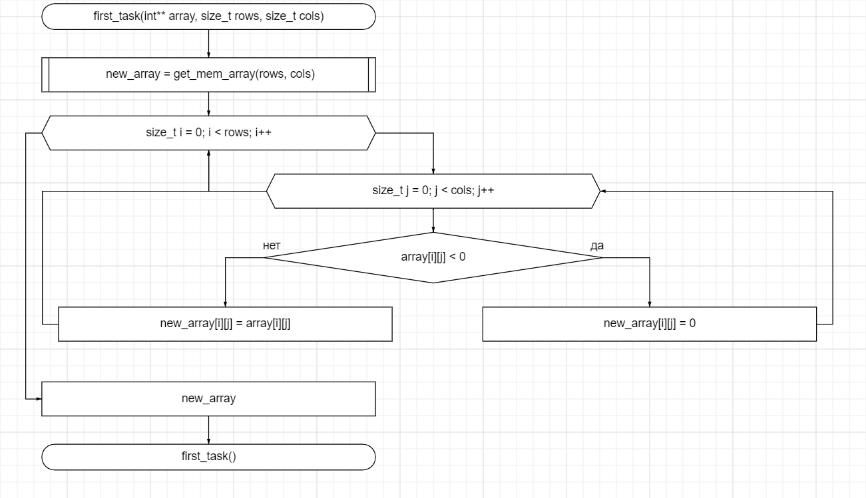  
Рисунок 47 – Блок-схема используемых функций  
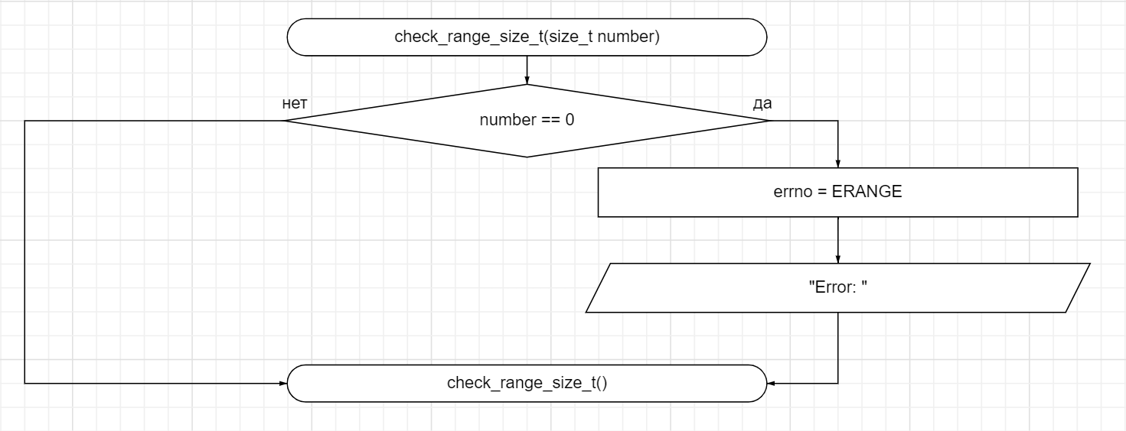

Рисунок 48 – Блок-схема используемых функций

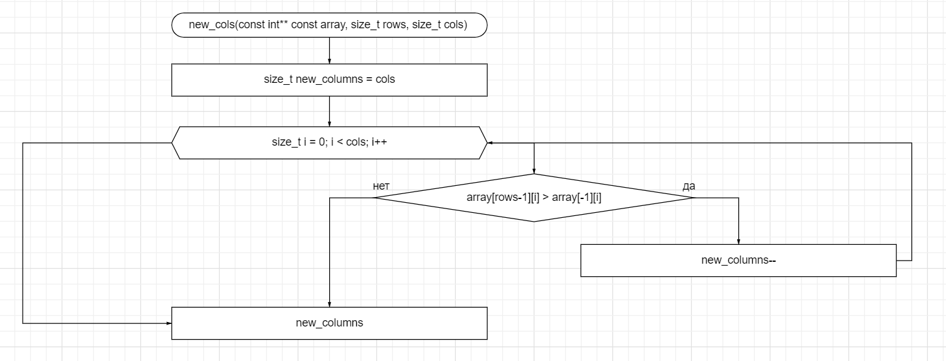

Рисунок 49 – Блок-схема используемых функций

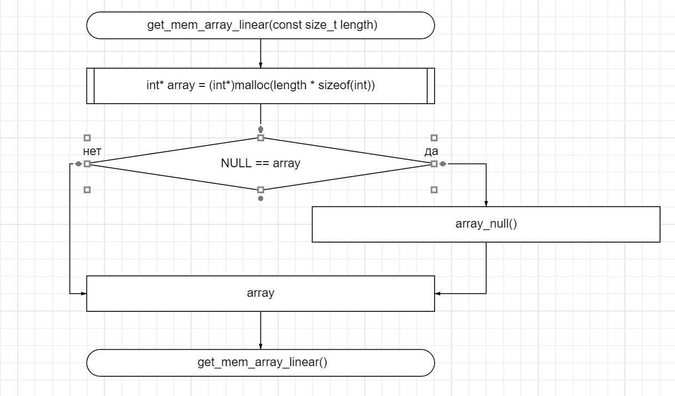

Рисунок 50 – Блок-схема используемых функций  
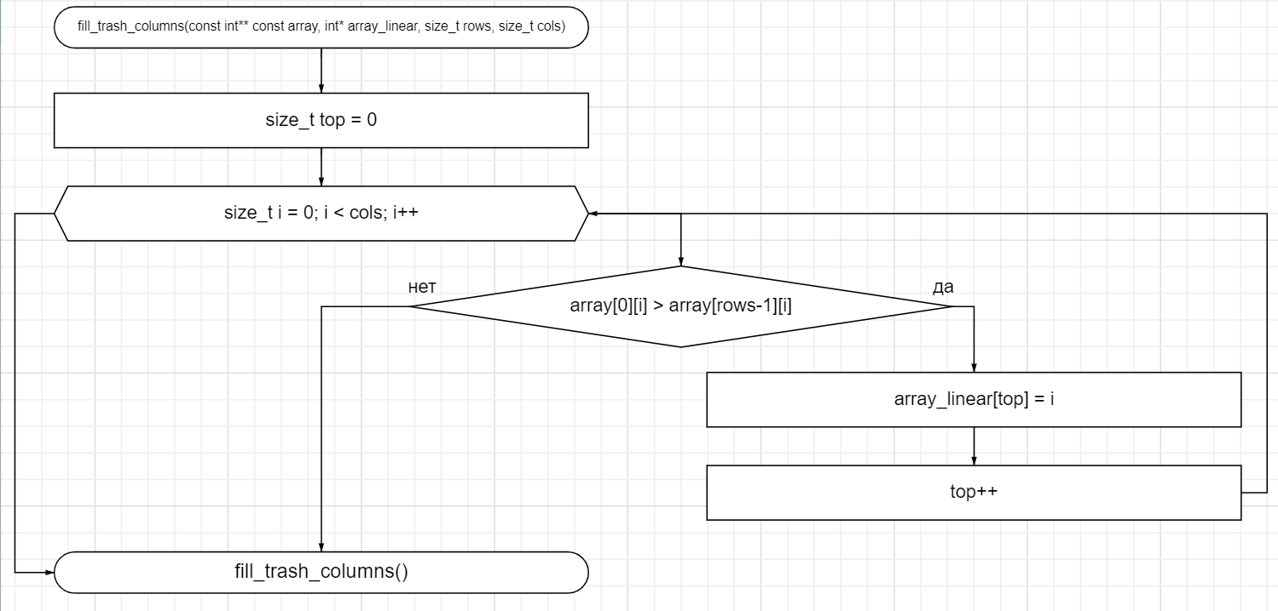

Рисунок 51 – Блок-схема используемых функций

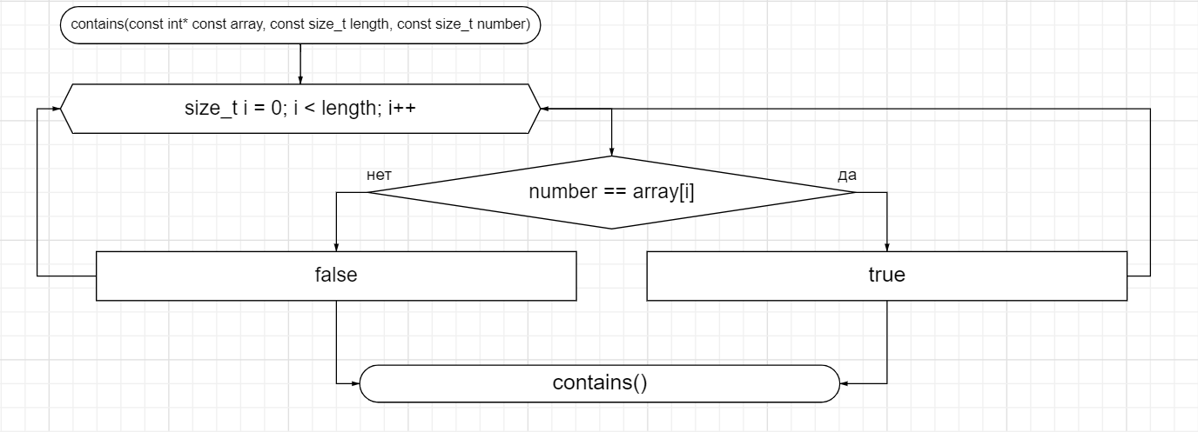

Рисунок 52 – Блок-схема используемых функций  
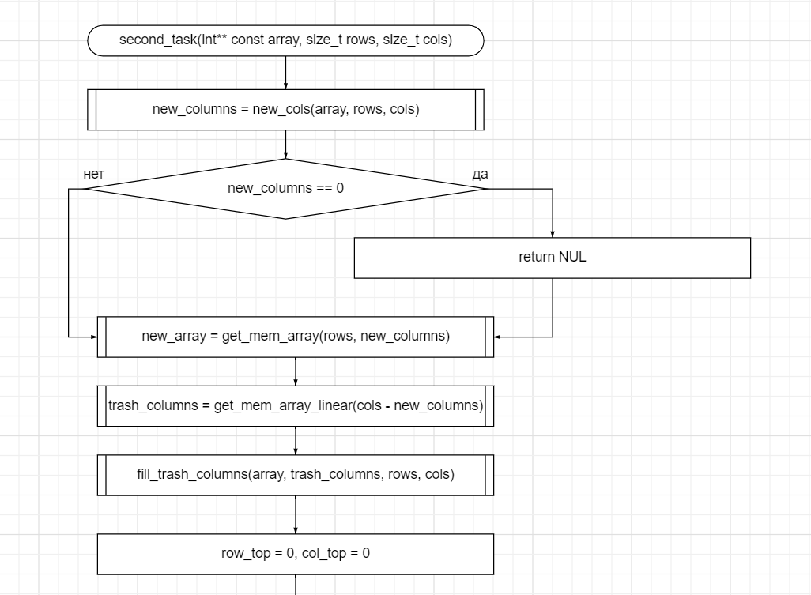

Рисунок 53 – Блок-схема используемых функций

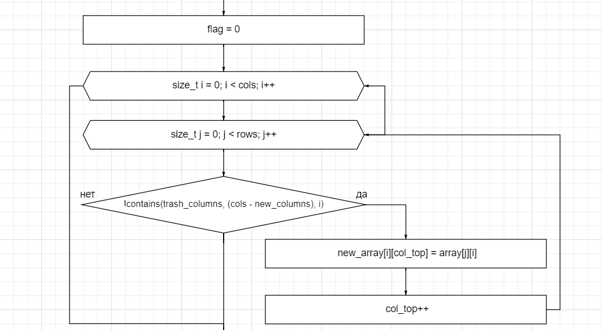  
Рисунок 54 – Блок-схема используемых функций

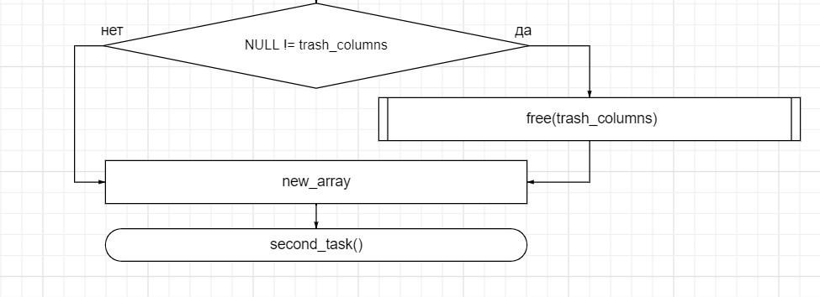

Рисунок 55 – Блок-схема используемых функций

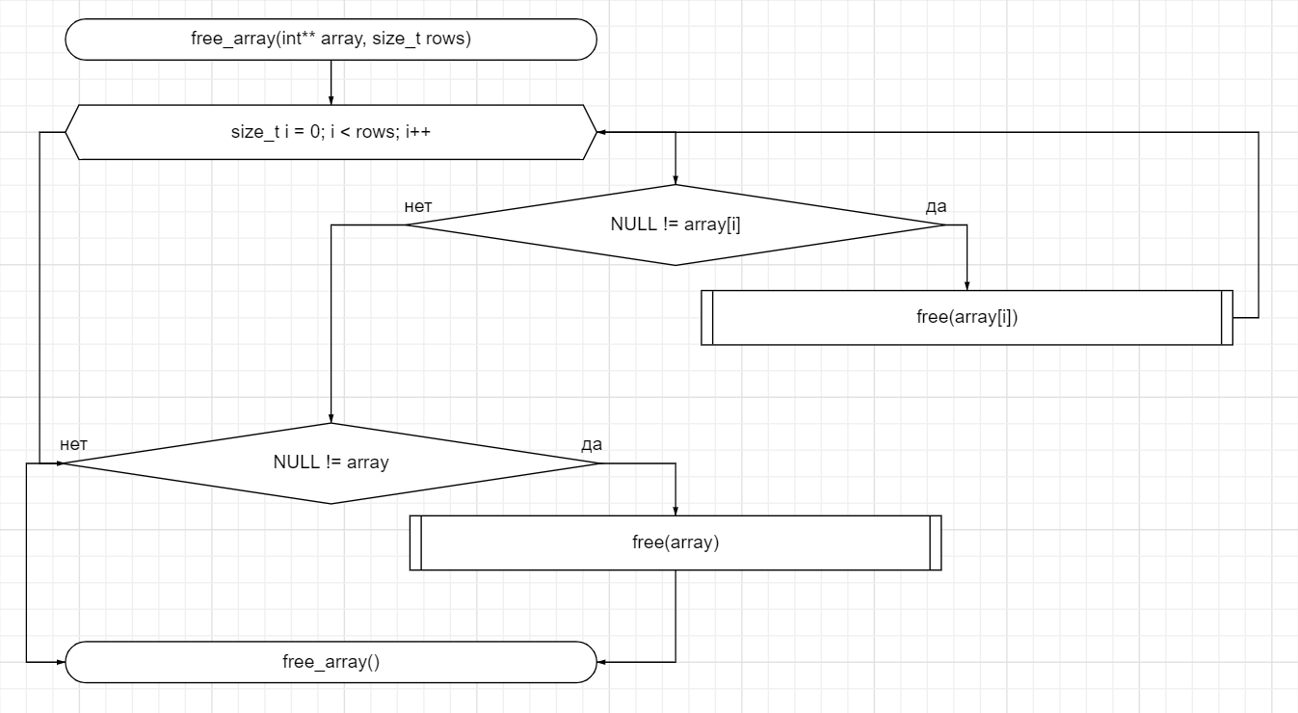

Рисунок 56 – Блок-схема используемых функций

3.3 Текст программы на языке C

#include <stdio.h>

#include <stdlib.h>

#include <errno.h>

#include <stdbool.h>

/**

* @brief Функция присваивает целочисленное значение переменной

* @return целое число

*/

int get_int();

/**

* @brief Функция, прерывающая программу из-за отсутствия памяти для массивов

*/

void array_null();

/**

* @brief освобождает многомерный массив

* @param array указатель на заполняемый массив

* @param rows количество строк в массиве

*/

void free_array(int** array, size_t rows);

/**

* @brief Функция присваивает переменной целочисленное значение и проверяет его на положителность

* @return number положительное число

*/

size_t get_size_t();

/**

* @brief структура хранит константы, указывающие выбор пользователя заполнить массив

* @brief user_choice хранит значение, вызывающее ввод массива вручную

* @brief random_choice хранит значение, вызывающее ввод массива случайными числами

*/

enum Choices

{

user_choice = 1,

random_choice = 2,

};

/**

* @brief Функция выделяет память под многомерный массив

* @param rows количество строк в массиве

* @param cols количество столбцов в массиве

* @return array указатель на пустой многомерный массив

*/

int** get_mem_array(const size_t rows, const size_t cols);

/**

* @brief Функция заполняет массив, элементы вводит пользователь

* @param array указатель на заполняемый массив

* @param rows количество строк в массиве

* @param cols количество столбцов в массиве

*/

void user_array(int** const array, const size_t rows, const size_t cols);

/**

* @brief Функция заполняет массив рандомными числами в диапазоне, указанный пользователем

* @param array указатель на заполняемый массив

* @param rows количество строк в массиве

* @param cols количество столбцов в массиве

*/

void random_array(int** const array, const size_t rows, const size_t cols);

/**

* @brief Функция, показывающая массив поэлементно

* @param array ссылка на показываемый массив

* @param rows количество строк в массиве

* @param cols количество столбцов в массиве

*/

void show_array(const int** const array, const size_t rows, const size_t cols);

/**

* @brief Заменяет отрицателный элемент каждого столбца нулем

* @param array ссылка на массив

* @param rows количество строк в массиве

* @param cols количество столбцов в массиве

* @return NULL отрицательных чисел нет

* @return new_array новый массив, соответствующий этим требованиям

*/

int **first_task(int** array, size_t rows, size_t cols);

/**

* @brief Функция удаляет из массива столбцы, содержащие элемент, кратный 5

* @param array ссылка на массив

* @param rows количество строк в массиве

* @param cols количество столбцов в массиве

* @return result_array новый массив, соответствующий этим требованиям

*/

int **second_task(int** const array, size_t rows, size_t cols);

/**

* @brief Функция вычисляет размер столбцов в массиве, который соответствует условию 2-го пункта

* @param array ссылка на массив

* @param rows количество строк в массиве

* @param cols количество столбцов в массиве

* @return new_columns количество столбцов нового массива

*/

size_t new_cols(const int** const array, size_t rows, size_t cols);

/**

* @brief Вспомогательная функция для функции new_cols, предотвращает выход за диапазон переменной

* @param number положительное число (или нуль)

*/

void check_range_size_t(size_t number);

/**

* @brief выделяет память под линейный массив

* @param length длина массива

* @return array пустой массив

*/

int* get_mem_array_linear(const size_t length);

/**

* @brief Функция заполняет вспомогательный массив ненужных столбцов

* @param array многомерный массив

* @param array_linear массив, который будет заполняться

* @param rows количество строк в массиве

* @param cols количество столбцов в массиве

*/

void fill_trash_columns(const int** const array, int* array_linear, size_t rows, size_t cols);

/**

* @brief Функция, проверяющая, что есть ли число в массиве

* @param array линейный массив

* @param length длина массива

* @param number проверяемое число

* @return true есть число

* @return false нет числа

*/

bool contains(const int* const array, const size_t length, const size_t number);

/**

* @brief точка входа в программу

* @return 0 программа исправна

* @return 1 программа завершилась досрочно с ошибкой

*/

int main()

{

puts("insert a rows\n");

size_t n = get_size_t();

puts("insert a columns\n");

size_t m = get_size_t();

printf("if you fill array by youself, press %d, if you fill array by random numbers, press %d\n", (enum Choices)(user_choice), (enum Choices)(random_choice));

int choice = get_int();

int** mas = get_mem_array(n, m);

switch ((enum Choices)choice)

{

case random_choice:

random_array(mas, n, m);

break;

case user_choice:

user_array(mas, n, m);

break;

default:

puts("Insert a valid choice!\n");

return 1;

}

show_array(mas, n, m);

int** first_array = first_task(mas, n, m);

show_array(first_array, n, m);

int** second_array = second_task(mas, n, m);

if (NULL == second_array)

{

puts("Second task == NULL\n");

}

else

{

size_t new_columns = new_cols(mas, n, m);

show_array(second_array, n, new_columns);

}

free_array(mas, n);

free_array(first_array, n);

free_array(second_array, n);

return 0;

}

int get_int()

{

int number;

if (scanf("%d", &number) != 1)

{

puts("Inserted a wrong value\n");

abort();

}

return number;

}

size_t get_size_t()

{

int number = get_int();

if (number <= 0)

{

errno = ERANGE;

perror("Error: \n");

abort();

}

return (size_t)number;

}

int** get_mem_array(const size_t rows, const size_t cols)

{

int** array = (int**)malloc(rows * sizeof(int*));

if (NULL == array)

{

array_null();

}

for (size_t i = 0; i < rows; i++)

{

array[i] = (int*)malloc(cols * sizeof(int));

if (NULL == array[i])

{

array_null();

}

}

return array;

}

void user_array(int** const array, const size_t rows, const size_t cols)

{

puts("Insert array elements:\n");

for (size_t i = 0; i < rows; i++)

{

for (size_t j = 0; j < cols; j++)

{

array[i][j] = get_int();

}

}

}

void random_array(int** const array, const size_t rows, const size_t cols)

{

puts("Enter a minimal number in range\n");

int minimum = get_int();

puts("Enter a maximum number in range\n");

int maximum = get_int();

for (size_t i = 0; i < rows; i++)

{

for (size_t j = 0; j < cols; j++)

{

array[i][j] = rand() % maximum - minimum;

}

}

}

void show_array(const int** const array, const size_t rows, const size_t cols)

{

for (size_t i = 0; i < rows; i++)

{

for (size_t j = 0; j < cols; j++)

{

printf(" %d ", array[i][j]);

}

printf("\n");

}

puts("\n");

}

int **first_task(int** array, size_t rows, size_t cols)

{

int** new_array = get_mem_array(rows, cols);

for (size_t i = 0; i < rows; i++)

{

for (size_t j = 0; j < cols; j++)

{

if (array[i][j] < 0)

{

new_array[i][j] = 0;

}

else

{

new_array[i][j] = array[i][j];

}

}

}

return new_array;

}

void check_range_size_t(size_t number)

{

if (number == 0)

{

errno = ERANGE;

perror("Error: ");

abort();

}

}

size_t new_cols(const int** const array, size_t rows, size_t cols)

{

size_t new_columns = cols;

for (size_t i = 0; i < cols; i++)

{

if (array[rows-1][i] > array[-1][i])

{

new_columns--;

}

}

return new_columns;

}

int* get_mem_array_linear(const size_t length)

{

int* array = (int*)malloc(length * sizeof(int));

if (NULL == array)

{

array_null();

}

return array;

}

void fill_trash_columns(const int** const array, int* array_linear, size_t rows, size_t cols)

{

size_t top = 0;

for (size_t i = 0; i < cols; i++)

{

if (array[0][i] > array[rows-1][i])

{

array_linear[top] = i;

top++;

}

}

}

bool contains(const int* const array, const size_t length, const size_t number)

{

for (size_t i = 0; i < length; i++)

{

if (number == array[i])

{

return true;

}

}

return false;

}

int **second_task(int** const array, size_t rows, size_t cols)

{

size_t new_columns = new_cols(array, rows, cols);

if (new_columns == 0)

{

return NULL;

}

int** new_array = get_mem_array(rows, new_columns);

int* trash_columns = get_mem_array_linear(cols - new_columns);

fill_trash_columns(array, trash_columns, rows, cols);

size_t row_top = 0, col_top = 0;

int flag = 0;

for (size_t i = 0; i < cols; i++)

{

for (size_t j = 0; j < rows; j++)

{

if (!contains(trash_columns, (cols - new_columns), i))

{

new_array[i][col_top] = array[j][i];

col_top++;

}

}

}

if (NULL != trash_columns)

{

free(trash_columns);

}

return new_array;

}

void free_array(int** array, size_t rows)

{

for (size_t i = 0; i < rows; i++)

{

if (NULL != array[i])

{

free(array[i]);

}

}

if (NULL != array)

{

free(array);

}

}

void array_null()

{

errno = ENOMEM;

perror("Error: ");

abort();

}

3.4 Результаты выполнения программы

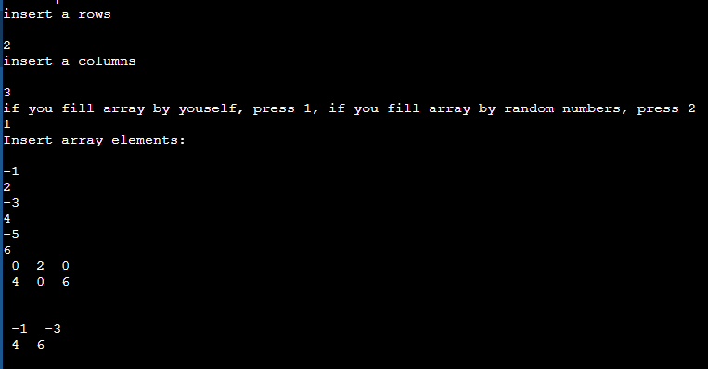  
Рисунок 57 - Результаты выполнения программы

3.5 Выполнение тестовых примеров

3.6 Отметка о выполнении задания в веб-хостинге системы контроля версий

Рисунок 58 – Результат выполнения задания в веб хостинге